

Voedingsbeleid

VSO de Korenaer Helmond

Sint Willibrordstraat 10

5701 TA  Helmond

**Datum:** september 2016

**Naam:** VSO de Korenaer Helmond

**Auteurs**: M. de Louw (docent consumptieve techniek) en K. Spijkers (Gezonde schooladviseur GGD Brabant-Zuidoost)

**Website**: www.korenaerhelmond.nl

**Inleiding**

Gezonde leerlingen hebben meer kans op goede schoolprestaties. Goede schoolprestaties dragen op langere termijn bij aan een goede gezondheid en maatschappelijk succes.

Onze school is een omgeving waar gezond eten de gemakkelijke keuze moet zijn, omdat dit bijdraagt aan de ontwikkeling van de leerlingen. We kiezen voor een positieve aanpak, waardoor niemand zich buitengesloten of veroordeeld hoeft te voelen. Gezond eten gaat over goed voor jezelf zorgen en niet over schoonheidsidealen.

We vinden het belangrijk dat er op school gezond eten en drinken is tijdens de pauzes, dus zowel meegenomen als aangeboden eten en drinken. Op school leren de leerlingen tijdens de lessen over gezonde voeding en gezond gedrag en tijdens eetmomenten kunnen zij dit in de praktijk brengen. Zo ontmoeten theorie en praktijk elkaar.

Middels dit beleidsstuk verankeren we al onze activiteiten op het gebied van Gezonde Voeding.

**Visie over voeding op school**

De leerlingen van VSO de Korenaer Helmond verblijven van ca. 8.30 uur -14.45 uur (met uitzondering van de vrijdag van 8.30 - 12.45 uur) op school en gaan in de pauzes niet naar huis en/of van het terrein af. Zij hebben de mogelijkheid om eigen voedingsmiddelen mee te nemen óf eten en drinken te bestellen op onze school. Wij hebben een gevarieerde maaltijdenlijst opgesteld waaruit gekozen kan worden. Gezond kiezen gaat over goed voor jezelf zorgen. Wij hebben geen snoep aanbod en ook geen automaten waar frisdrank uit gekocht kan worden. Energydrank is bij ons op school verboden.

We vinden het belangrijk dat het aanbod vanuit onze catering gezond is. Op school leren de leerlingen over gezond gedrag en tussen de middag kunnen zij een verantwoorde keuze maken uit de opgestelde maaltijdenlijst. Zo kunnen zij het geleerde in praktijk brengen.

Onze docenten en het management stimuleren de gezonde keuze en geven het goede voorbeeld. We streven naar een gezond en duurzaam aanbod voor alle bijeenkomsten, zoals schoolfeesten, ouderavonden, open dagen en vergaderingen op onze school.

Ouders maken we steeds attent op onze gezonde schoolkantine door middel van een informatieve brief aan het begin van het jaar, nieuwsbrieven op de website en de aandacht voor gezonde eet- en beweeggewoonten in ons onderwijs. We vragen ouders vanuit de thuissituatie ook aandacht te hebben hiervoor. Tijdens leerling besprekingen wordt een gezond leefpatroon onder de aandacht gebracht en indien nodig wordt er doorverwezen naar de schoolarts.

**Voedingsbeleid**

1. Signaleren & doorverwijzen:

*Jeugdgezondheidszorg*

Het team Jeugdgezondheidszorg van de GGD Brabant-Zuidoost bestaat uit jeugdartsen, verpleegkundigen en assistentes. Het team doet gezondheidsonderzoek bij alle leerlingen in het basisonderwijs, speciaal onderwijs en voortgezet onderwijs. Zij kijken of het kind gezond opgroeit en zich goed ontwikkelt in een veilige en gezonde omgeving, zoals de school. Hierbij is er ook aandacht voor het gewicht van het kind. Tussen het team JGZ en de school is een goede samenwerking: de jeugdarts of verpleegkundige maakt bijvoorbeeld deel uit van het zorg advies team. Het kan ook zijn dat een leerkracht een gesprek of onderzoek voor het kind aanvraagt bij de GGD. Hiervoor is altijd toestemming van de ouders nodig.

2. Gezondheidseducatie:

Binnen de lessen consumptieve techniek wordt steeds aandacht besteed aan gezonde keuzes binnen de verschillende etenswaar. Daarnaast word ook gewerkt aan de algemene kennis over levensmiddelen. Aan het begin van iedere les staat dit centraal binnen het theoretische gedeelte van de les. Daarnaast word tijdens het koken ook gesproken over de juiste toepassingen en hoeveelheden van bijvoorbeeld suiker, boter etc. Bij de onderbouw komen ook de lessen van Superchefs aanbod. Hierbij wordt ook eerst aandacht besteed aan de theorie en daarna brengen de leerlingen datgene wat aanbod gekomen is ook in praktijk

[](http://www.google.nl/url?sa=i&rct=j&q=&esrc=s&source=images&cd=&cad=rja&uact=8&ved=0ahUKEwjz_Key9ZXOAhWEnBoKHfwsDWwQjRwIBw&url=http://powerplaykids.nl/basisschool-de-piramide/&psig=AFQjCNGfEtUjA7i7tKgEbMQekNIfXA6Zhg&ust=1469786995045874)3. Schoolomgeving:

VSO de Korenaer heeft geen kantine. De leerlingen kunnen zelf eten meebrengen of op maandag een bestelling plaatsen en deze maaltijd wordt dan door de ‘cateringgroep’ in de lessen bereid en vervolgens rondgebracht naar de klassen. Hierbij hebben de leerlingen de keuze uit broodje gezond, fruitsalade, groentesoep, etc. Er zijn verschillende week menu’s, die cyclisch herhaald worden. Hierbij wordt er gewerkt volgende de Richtlijnen Gezondere Kantines die zijn opgesteld door het Voedingscentrum

Het voedingscentrum heeft een aantal basisregels t.a.v. de Gezonde kantine, namelijk:

*1. De kantine biedt in elke productgroep minstens één betere keuze aan*Aangezien VSO de Korenaer geen kantine heeft, is deze basisregel uitgesloten in de beoordeling van de kantine. Wel wordt er in de menucylus wat betreft receptuur reken mee gehouden. Voor leerlingen is het dagelijks mogelijk de betere keuze te maken. Onze docenten proberen ze daar zoveel mogelijk in te stimuleren en/of te sturen.

Voor voorbeeld weekmenu zie bijlage 1.

*2. Op de opvallende plaatsen liggen betere keuzes*Aangezien VSO de Korenaer geen kantine heeft, is deze basisregel uitgesloten in de beoordeling van de kantine. Wel wordt hier in de bestellijsten rekening mee gehouden, door de betere keuze bovenaan te zetten.

[](http://www.google.nl/url?sa=i&rct=j&q=&esrc=s&source=images&cd=&cad=rja&uact=8&ved=0ahUKEwiplcyC9JXOAhWCWxoKHfm8BicQjRwIBw&url=http://www.hardloopplezier.nl/hardlopen-in-de-hitte-zo-behoud-je-het-plezier/&psig=AFQjCNHJ2Wh29BftMtJLSFSBkbkO1j5ljg&ust=1469786556965464)

*3. De kantine stimuleert water drinken*Op VSO de Korenaer wordt water drinken gestimuleerd doordat leerlingen in elke klas gratis water kunnen tappen.

*4. De school heeft een gezonde kantine schriftelijk vastgelegd in het beleid.*

Met onderhavig document voldoet de school aan deze basisregel.

De Korenaer Helmond werkt structureel aan een Gezonde Schoolkantine

Samen met onze cateraar/kantinemedewerker zullen wij ieder jaar het aanbod in de kantine in kaart brengen met de Kantinescan van het Voedingscentrum en de uitkomst rapporteren aan de directie.

4. Schoolregels:

Aan de regels in dit voedingsbeleid dienen zowel leerlingen als medewerkers zich te houden.

*Tussendoortjes*

Aangemoedigd wordt dat tussendoor een gezonde snack eten (groente en/of fruit) gegeten wordt. Verder zijn grootverpakkingen verboden. Zo mogen geen groot verpakkingen chips, koeken en andere tussendoortjes mee naar school gebracht worden.

*Lunch*

Door gezond en voldoende te lunchen zijn leerlingen ’s middags weer in staat om zich goed te concentreren. De inhoud van de meegebrachte lunch bepaalt ook de prestaties tijdens de middaglessen. De school stimuleert daarom de volgende lunchwaren mee te brengen: Brood (bij voorkeur volkoren), krentenbol, rauwkost en/of fruit. Advies voor beleg: magere vleeswaren (zoals kipfilet, ham, rookvlees), 30+ kaas met sla, tomaat of komkommer, sandwichspread of groentespread. Zoet beleg: jam, honing, vruchtenhagel, appelstroop en gestampte muisjes zijn beter dan pindakaas, chocoladehagelslag of chocoladepasta.

VSO de Korenaer ziet liever geen koek, snoep of chips terug in de lunchtrommel.

*Dranken*

In ieder klaslokaal is water vrij toegankelijk. Het drinken van water word door onze docenten gestimuleerd. Grootverpakkingen frisdrank en energydrankjes zijn niet toegestaan op school.

*Pleinbeleid*

Leerlingen van VSO de Korenaer mogen gedurende de pauze en tijdens tussenuren niet van het schoolplein af. Daarnaast mag er op ons schoolplein niet gerookt worden

**Speciale gelegenheden**

VSO de Korenaer is van mening dat er bij speciale gelegenheden uitzonderingen gemaakt mogen worden t.a.v. het eten en drinken. Onder speciale gelegenheden verstaan we bijv. schoolreisjes en verjaardagen. Omdat het voor een speciale gelegenheid is; zijn deze “extra dingen” speciaal. Het is belangrijk om ze niet “gewoon” te laten worden.

**Communicatie**

Tijdens het intakegesprek aan het begin van het jaar worden iedere ouder op de hoogte gesteld van ons voedingsbeleid. Dit zal ieder schooljaar herhaald worden, zowel naar ouders als naar de leerlingen. Daarnaast krijgen ze ook ons voedingsbeleid op papier mee naar huis. Daarnaast worden ouders door middel van een brief op de hoogte stelt van de verschillende acties die een gezonde levensstijl stimuleren. Zoals het schoolfruit. Op de website staat dit beleid.

**Bijlage 1:**

Voorbeeld weekmenu

Menu

(alles is te bestellen in wit en bruin brood)

Erwtensoep

€0,50

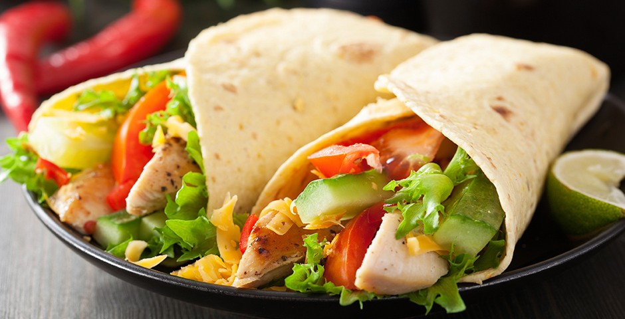

Wrap met gegrilde kip

€1,00

Broodje tonijnsalade

€1,00